SupWisdom Solutions

辽宁科技学院教务系统
教务管理系统 操作手册
学生端

Version 1.0
Written By Shanghai SupWisdom Information Technology Co., LTD.
上海树维信息科技有限公司
©2015
All Rights Reserved

- 操作流程（学生端）
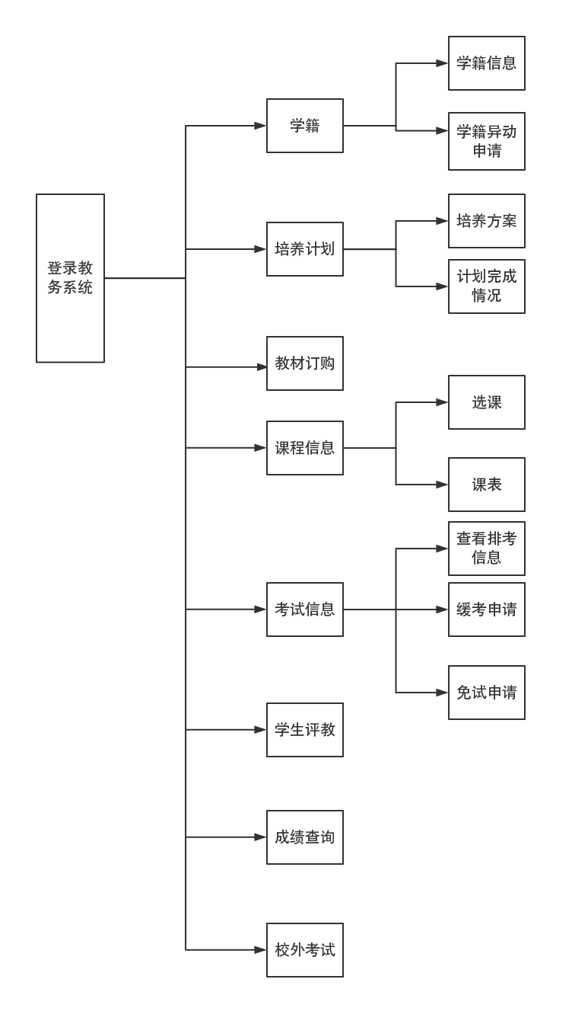
- 登录系统（学生端）
- 学生端系统界面如下，在图示红框内输入账号密码即可登录系统（初始密码为学生身份证号后6位）
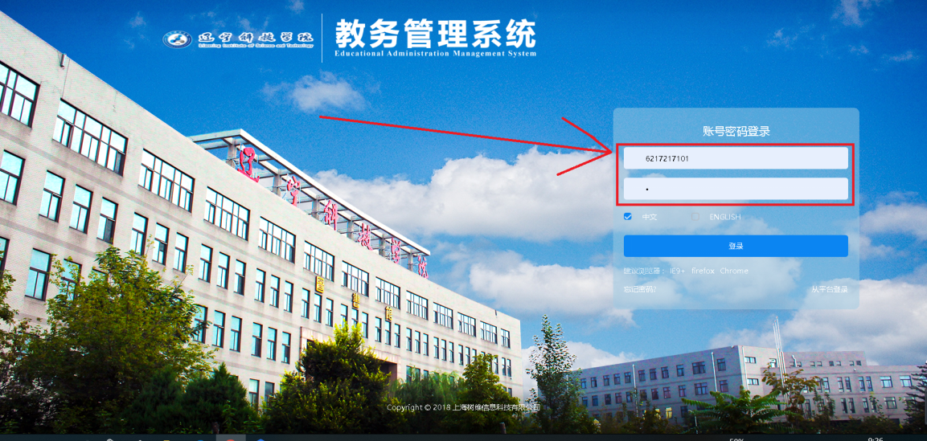
- 学籍管理（学生端）
菜单：【我的】—【学籍信息】
如图即为学生学籍信息
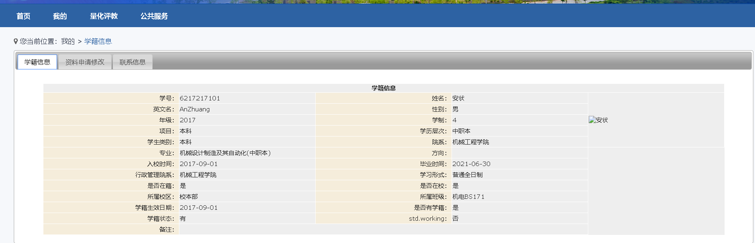
菜单：【我的】—【学籍异动申请】
界面如下
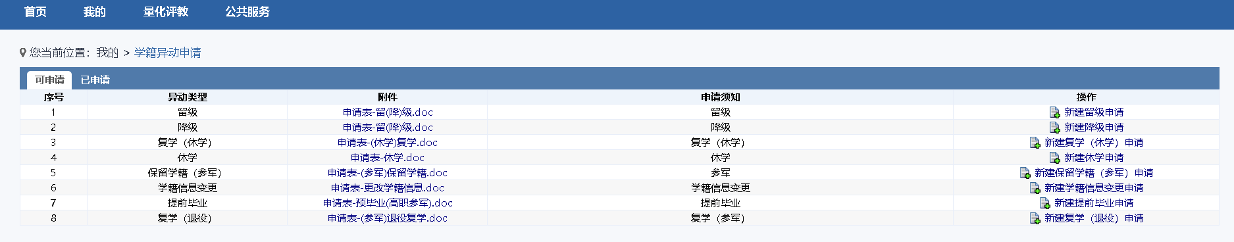
学生可通过该界面进行留级、降级、复学（休学）、复学（退役）、休学、学籍信息变更等操作
- 培养计划（学生端）
- 培养方案
菜单：【我的】—【培养计划】—【培养方案】
界面如下 即为学生专业培养计划
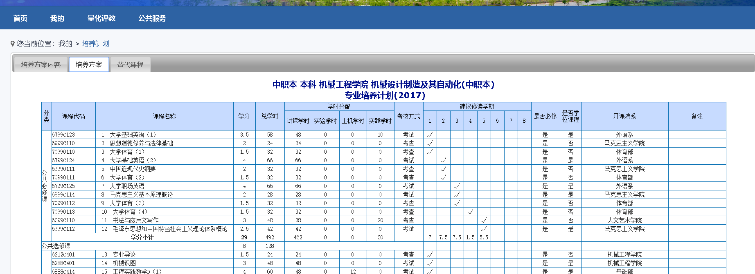
- 计划完成情况
菜单：【我的】—【计划完成情况】
界面如下 即为学生培养方案计划完成情况
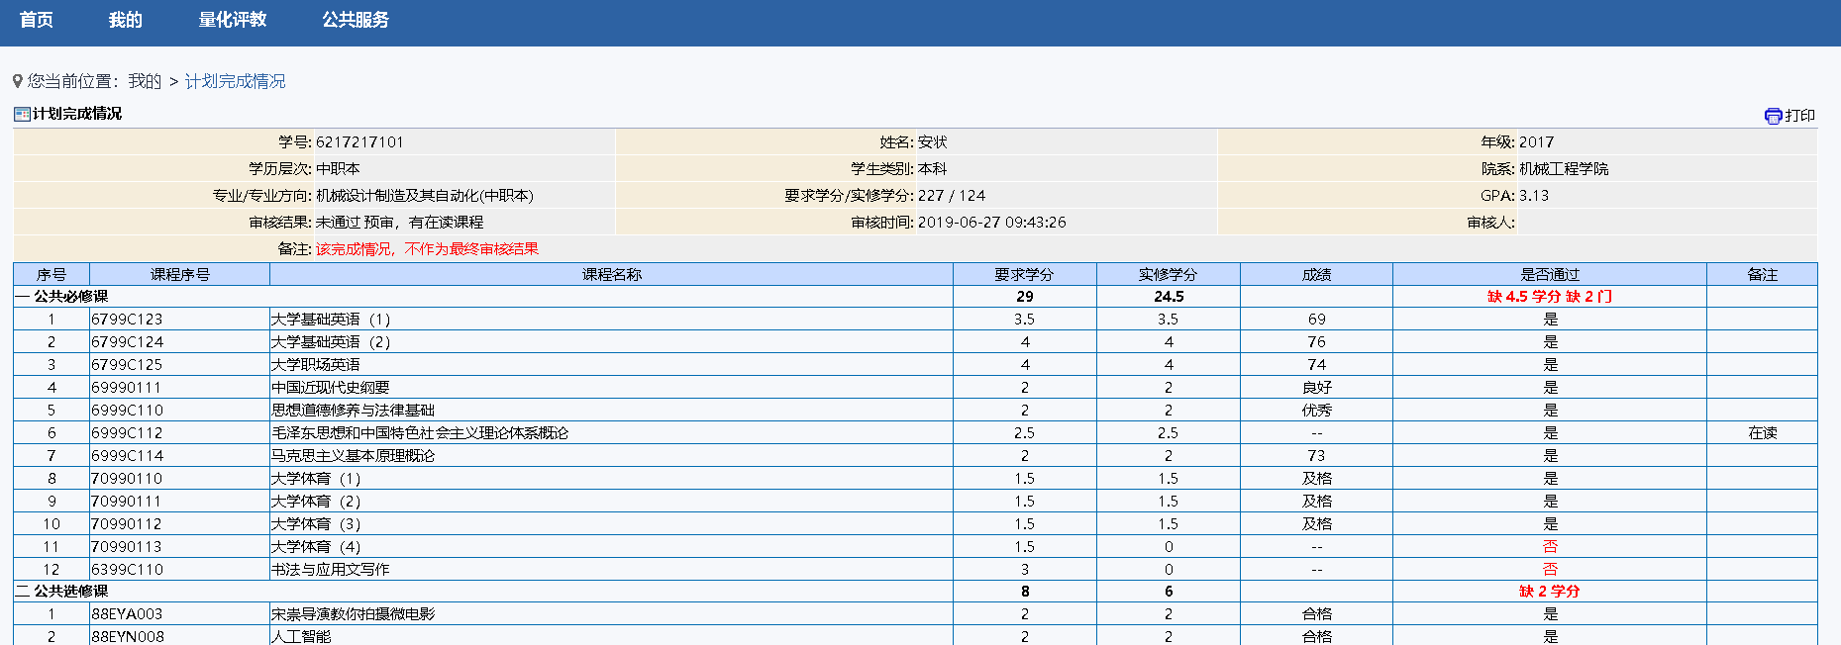
- 教材订购（学生端）
菜单：【我的】—【教材订购】
界面如下，学生可选择订购数量，选择完毕点击提交
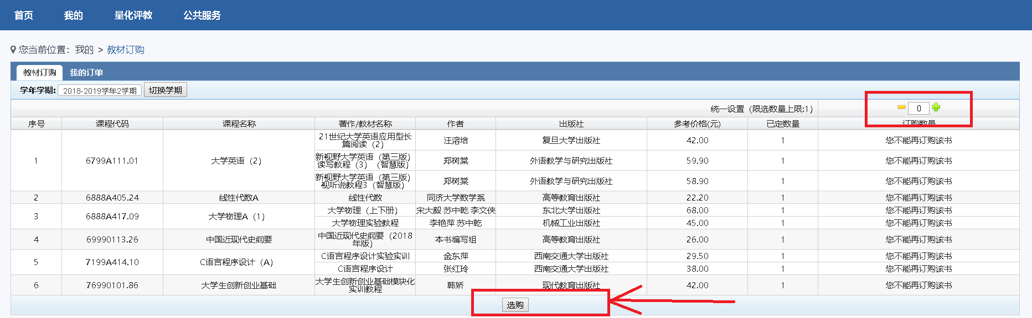
- 课程信息（学生端）
- 公共必修课选课
菜单：【我的】—【选课】
界面如下：
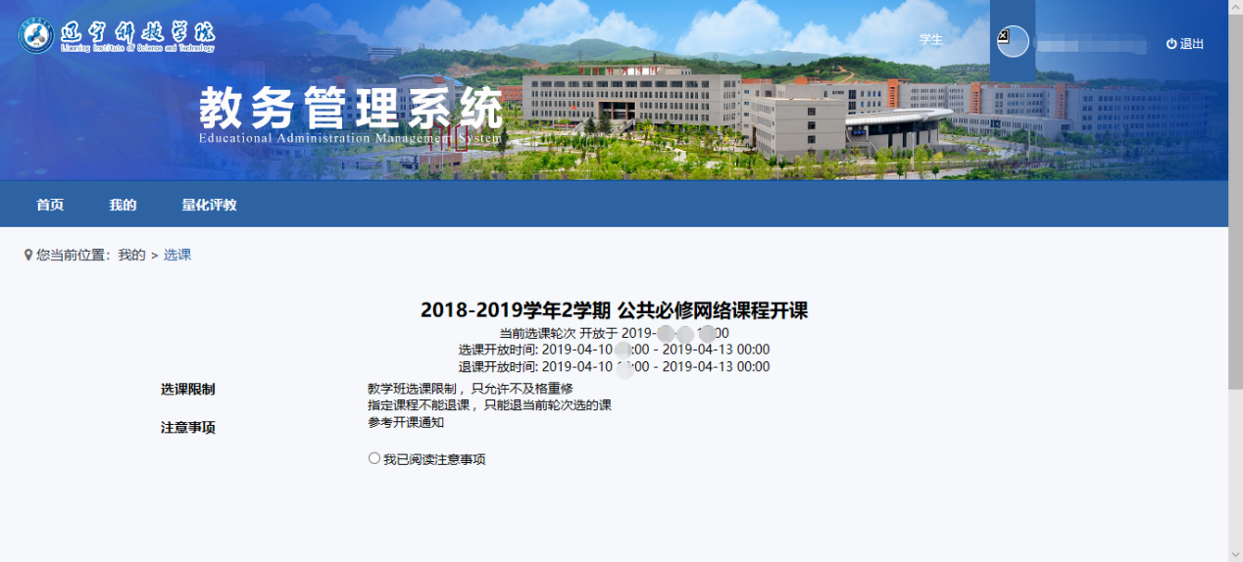
勾选“我已阅读注意事项”，再点击“进入选课>>>>”
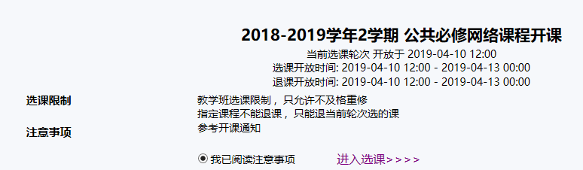
进入选课界面如下，点击任务后的“选课”按钮，弹出选课成功提示框，即完成该任务的选课。
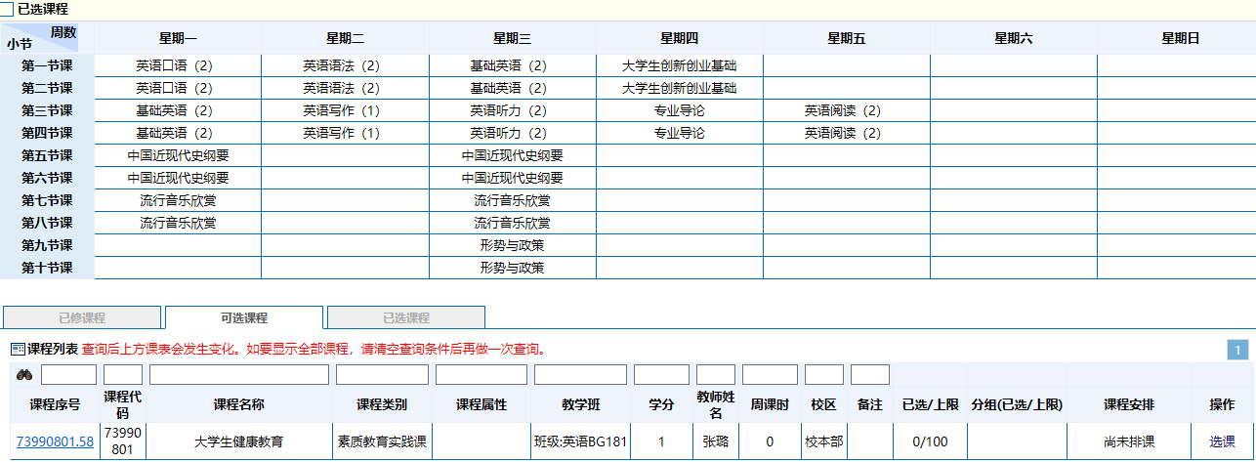
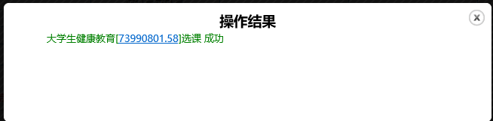
选中的任务会进入到“已选课程”中，点击“退课”按钮可退该任务。（注意，非本轮次所选的任务或学校指定的课程不能退课）
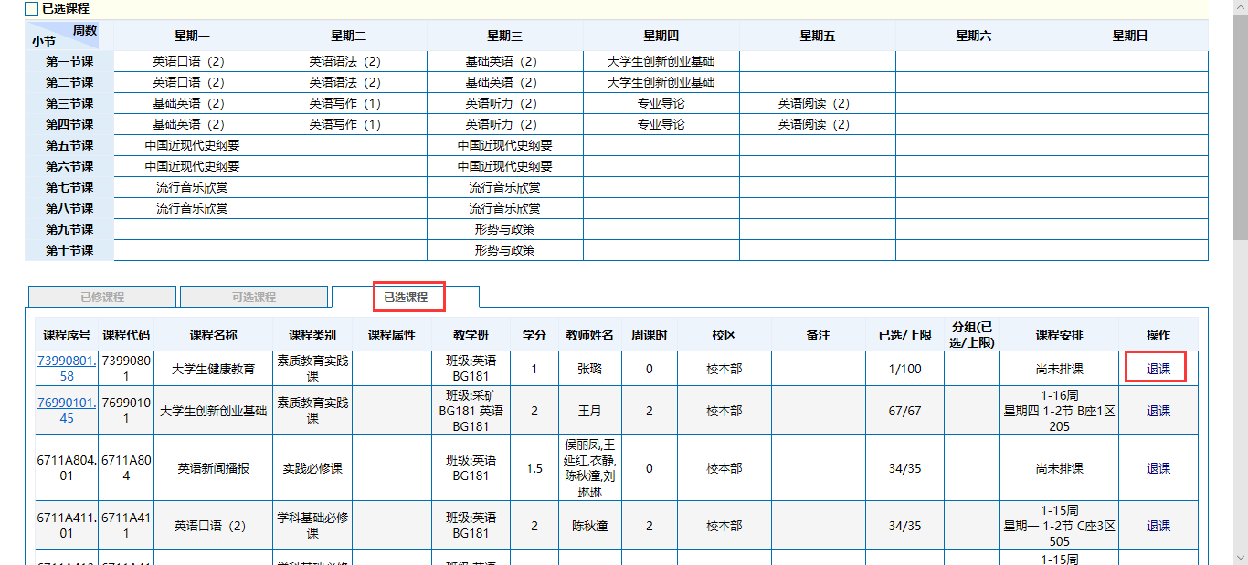
（注意：有降级情况的同学，若在降级前修读时未通过，“可选课程”中会存在多个课程，只可以选择当前所在班级的任务）
学生无法选课
若学生有降级情况，并之前修读未通过时，在“可选课程”中会存在多个任务，只可以选择当前所在班级的任务，点击“重修”按钮即可选课。（若选择其他班级的任务，会给出选课失败提示）
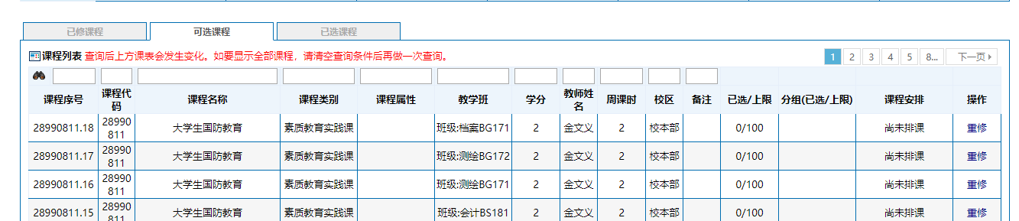
若“可选课程”界面缺少应选课程，在“已修课程”界面中查看是否已经修读完成，若已完成修读，则不需要再选课
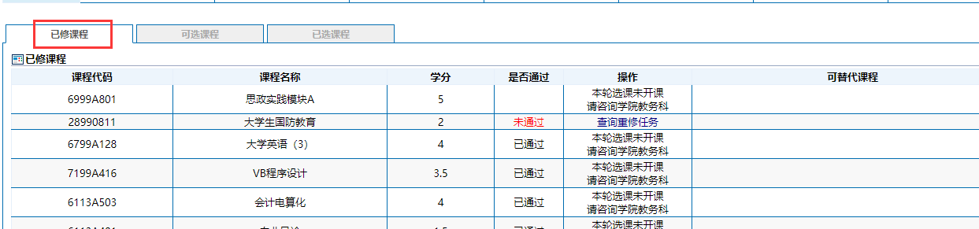
若“已修课程”界面中也没有应修课程，咨询院系或教务处是否开课
- 课表
菜单：【我的】—【我的课表】
如图：可通过学期选择需要查看课表的学期
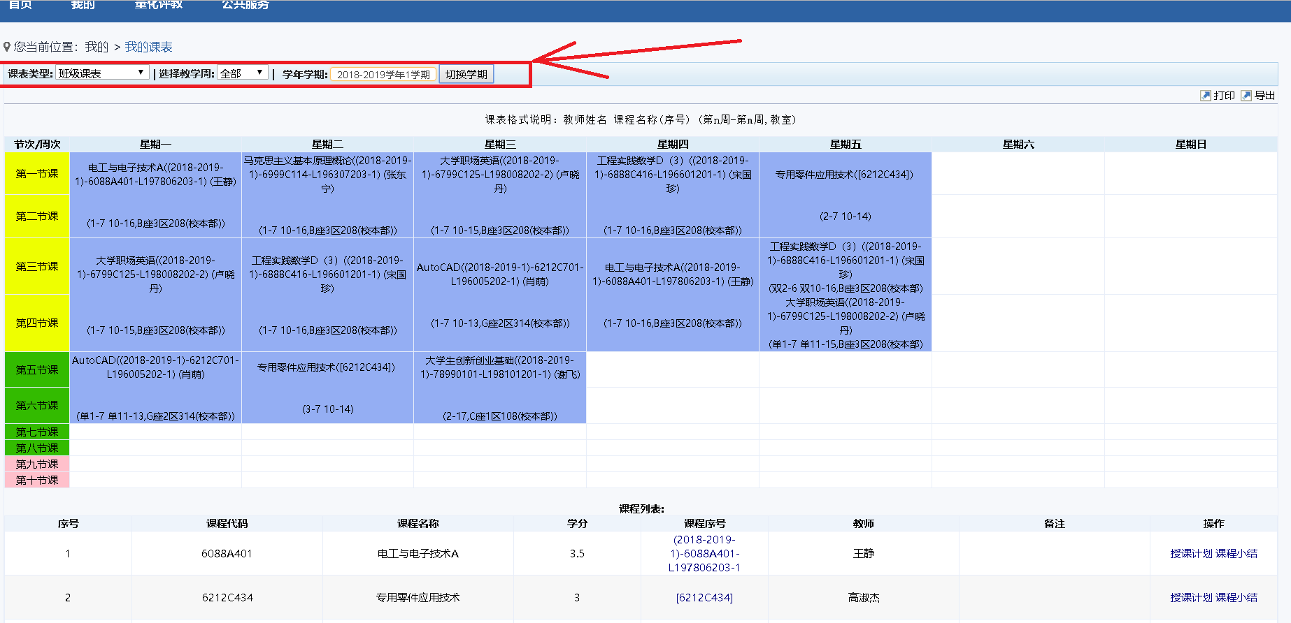

- 考试信息（学生端）
- 查看排考信息
菜单：【我的】—【我的考试】
界面如下
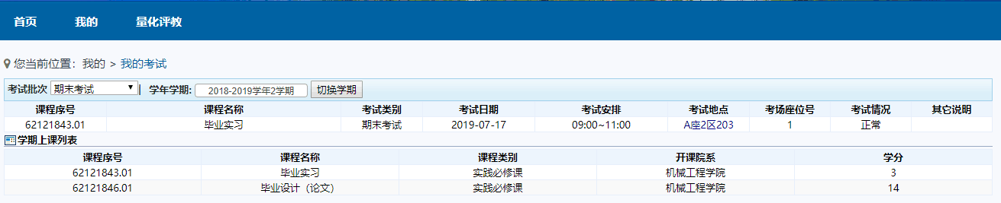

注意“切换学期”和“考试批次”，需要调整为显示所查旬的学期和考试批次。
界面上方为选中学期的考试安排，若已安排考试时间和地点，并已经发布，则会显示出来；
界面下方为学生该学期上的所有课程。
- 缓考申请
学生如因特殊原因不能按时参加考试可申请缓考
菜单：【我的】—【缓考申请】
界面如下，选择申请缓考的科目，输入理由，即可申请缓考。
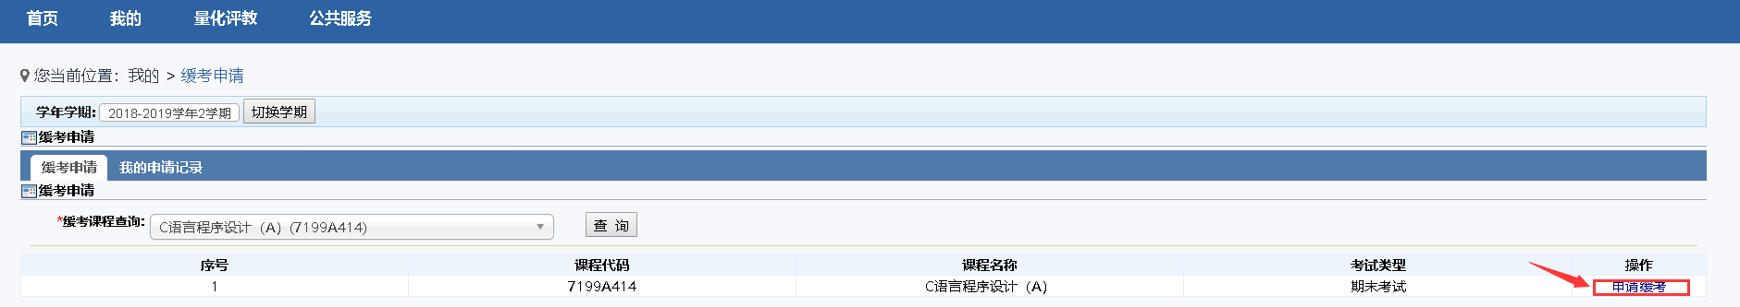
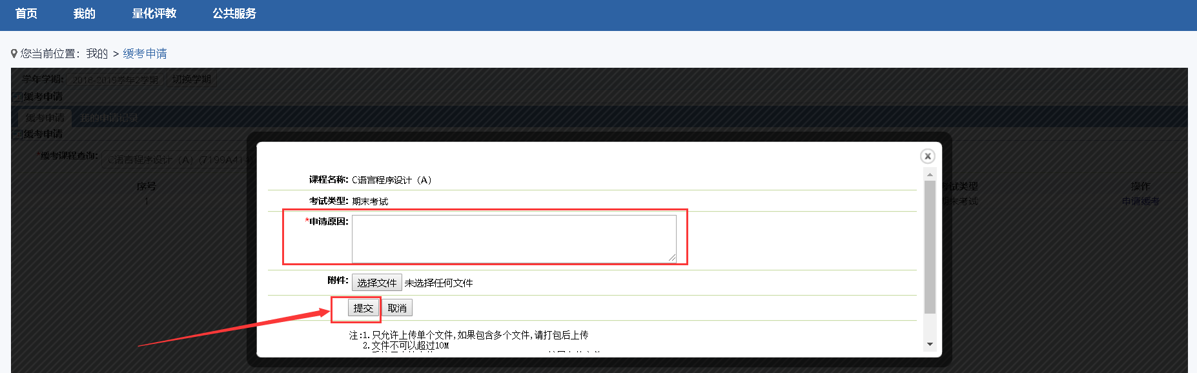
- 免试申请
菜单：【我的】—【免试申请】
界面如下，学生可在本页面查看操作一栏内是否有“可申请”按钮，如有，可点击按钮，等待院系及教务处审核后即可免试该课程
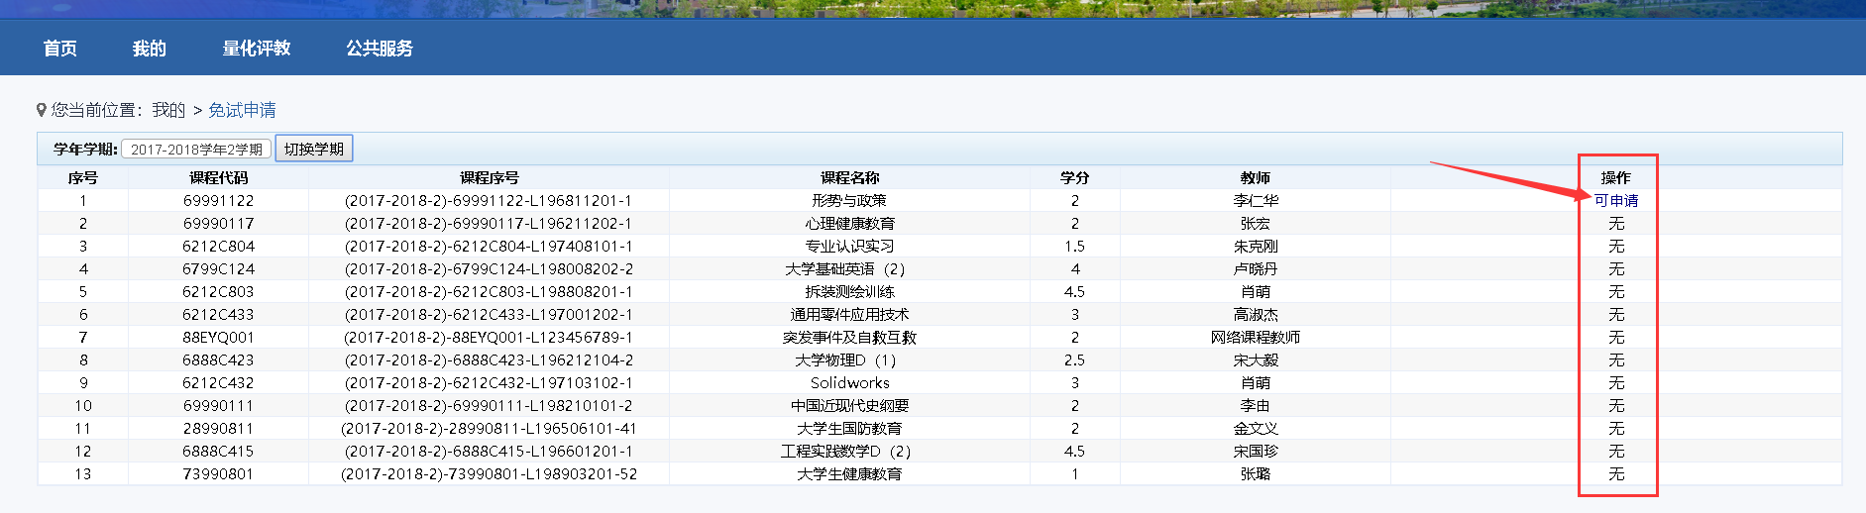

- 学生评教（学生端）
菜单：【量化评教】—【量化评教】
界面如下
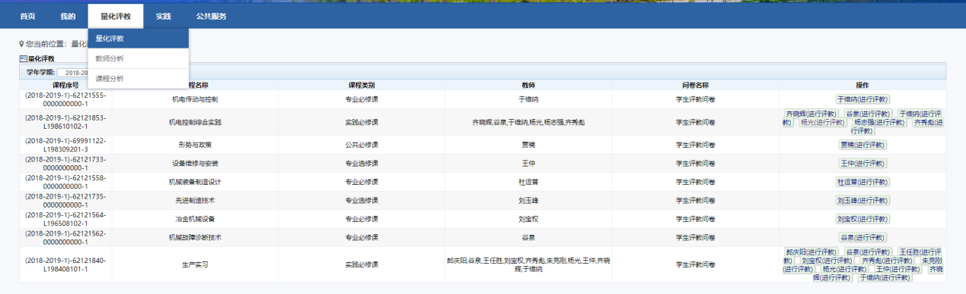
- 选择学期后，点击“切换学期”按钮切换学期
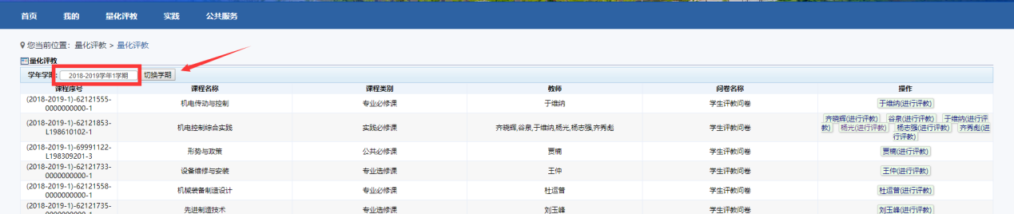
- 点击教师名字开始评教
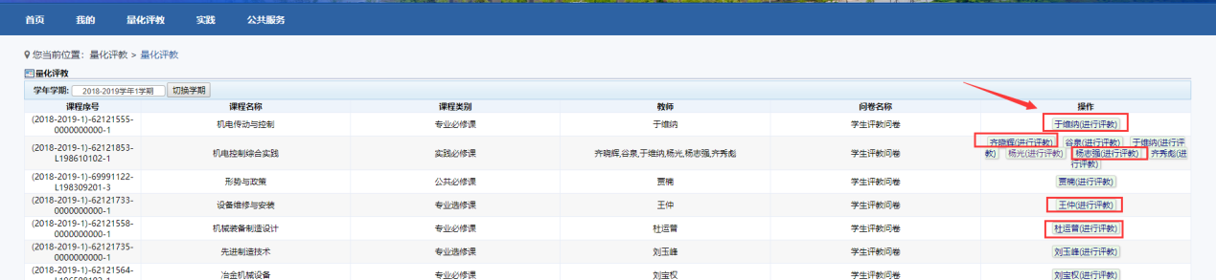
- 点击选项的圆圈即可作答
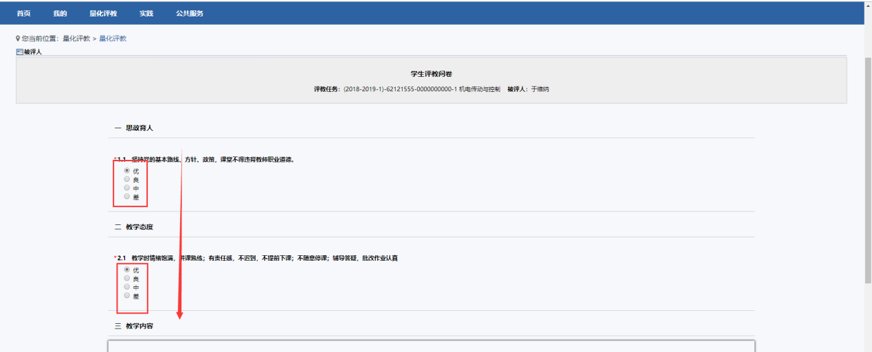
- 最后点击“提交”即可
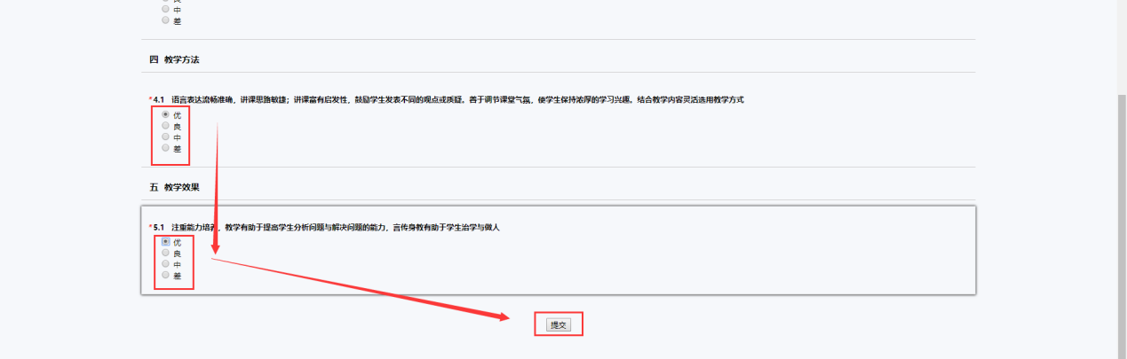
- 评教完成后可观察到该课程显示“评教完成”
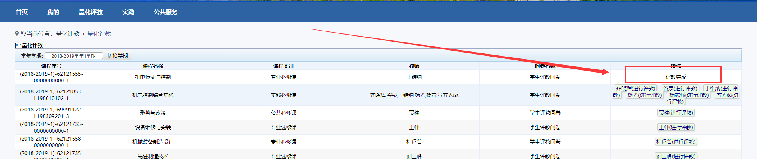

（注：若某课程没有进行评教，则无法查看该课程的成绩）

- 成绩查询
菜单：【我的】—【我的成绩】
界面如下
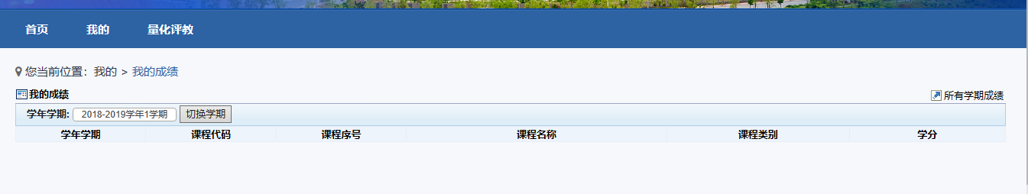
- 选择学期后，点击“切换学期”按钮切换学期
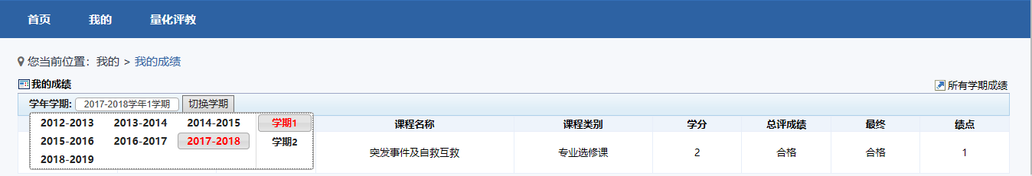
- 切换学期后即可显示当前学期的成绩。（注：查看成绩前需完成评教，若未评教，则无法查看未评教课程的成绩）
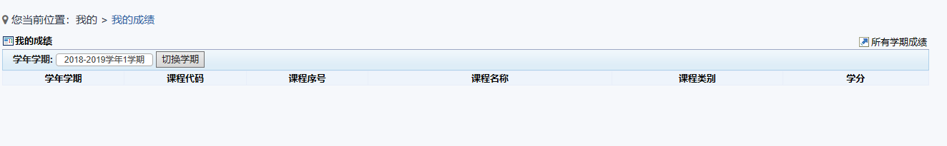
- 点击右上角的“所有学期成绩”可查看以往学期的成绩
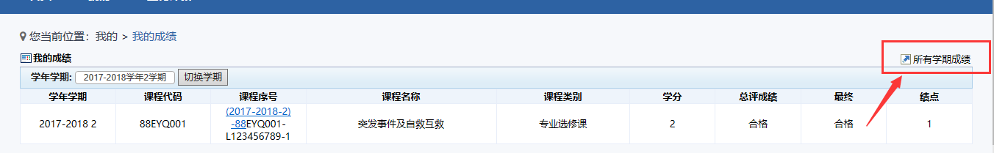
本学期的网络公选课成绩不需要评教，在此处查看
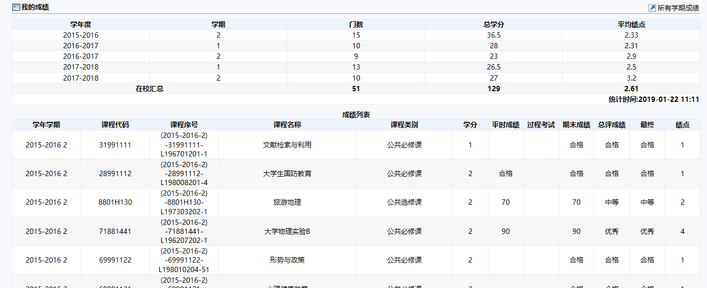

（注：因以往成绩未完全进入系统且绩点计算规则不准确，同学们仅查看本学期的成绩即可）

- 校外考试（学生端）
菜单：【我的】—【校外考试】
界面如下，点击“报名”按钮
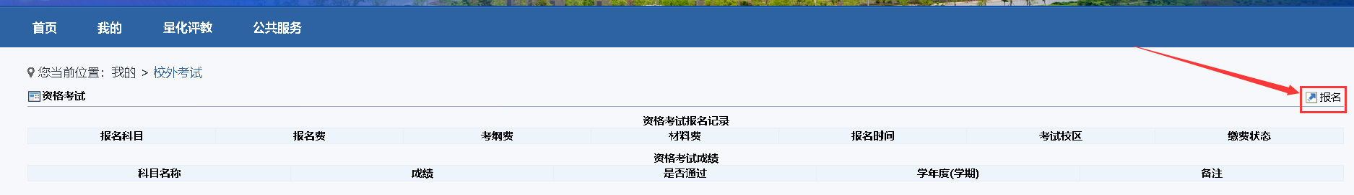
核对本人身份证号无误后，点击报名一栏即可报名想参加的校外考试
